**UNIVERSIDAD ADVENTISTA DEL PLATA**

**FACULTAD DE CIENCIAS ECONOMICAS Y DE ADMINISTRACION**

**Asignatura:** Ingeniería del software II.

**Tema:** Diseño de entradas y codificación.

**Docentes:** Claudio José Bracalenti, Nicolas Ivan Horn.

**Alumnos:** Brisa Magali Arizmendi, Leandro Nahuel Bender, Agustin Nicolas Torres, Walter Maximiliano Soria Quispe.

**Fecha:** 13/04/25

**Periodo:** Primer Cuatrimestre (16 Sem.)

**Entre Ríos-Argentina**

**2025**

Wireframes de baja fidelidad, ordenadas según las actividades propuestas en el trabajo.

**3.a**

**3.a.1**: Una pantalla extra echa por notros

**3.b**

3.c

3.d

3.e

3.e.1

Prototipos de alta fidelidad, ordenadas según las actividades propuestas en el trabajo.

3.a

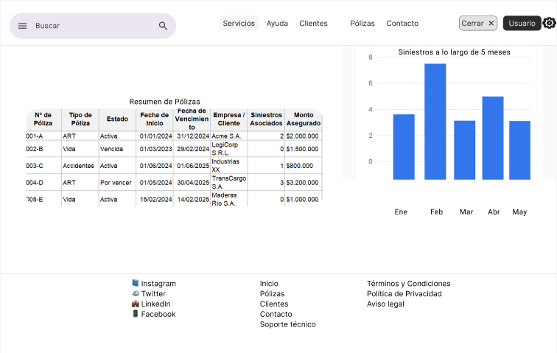

3.a.1

3.b

3.c

**3.e

3.e.1

1. Los usuarios principales del sistema son: 

* Bróker/ Administrador
* Empleador / Empresa cliente
* Empleado del seguro

1. codificación para los usuarios del sistema son:

Código Alfabético:

1. Categorías / rubros del bróker

**

1. Interfaz Gráfica (BROKER)

**Inicio del Sistema**

Encabezado

* Logotipo del sistema
* Nombre de usuario autenticado (ej. “Leandro Benderˮ -BRK)
* Botón de perfil / Cerrar sesión

**Menú Superior

Gráfico de estadísticas

* Gráfico de barras con distribución de pólizas por tipo (vida, salud, accidentes, etc.)
* Línea de tiempo de sinestros por mes
* Resumen de las ultimas pólizas manipuladas (Por comodidad a la hora de continuar trabajos)

Botones Rápidos (Extra)

* Inicio
* Pólizas
* Clientes
* Contacto
* Soporte técnico
* Redes sociales del bróker
* Términos y condiciones de usos del sistema

Si no se tuviera la opción de crear una categoría podría obtener una serie de código estandarizado con alternativas ya existentes como las CIIU (Clasificación Industrial Internacional Uniforme) publicada por las Naciones Unidas, que es utilizada en seguros bancos y organizaciones gubernamentales. Este caso se utilizaría el CIIU 4 publicado en 2009.

**Estructura jerárquica:

Ejemplo del libro del INEC (instituto nacional de estadifica y censos de ecuador) pagina 9.

**

<https://www.ecuadorencifras.gob.ec/documentos/web-inec/Poblacion_y_Demografia/CPV_aplicativos/modulo_cpv/CIIU4.0.pdf>